«Hjorten i skogbrynet» – skriveramme
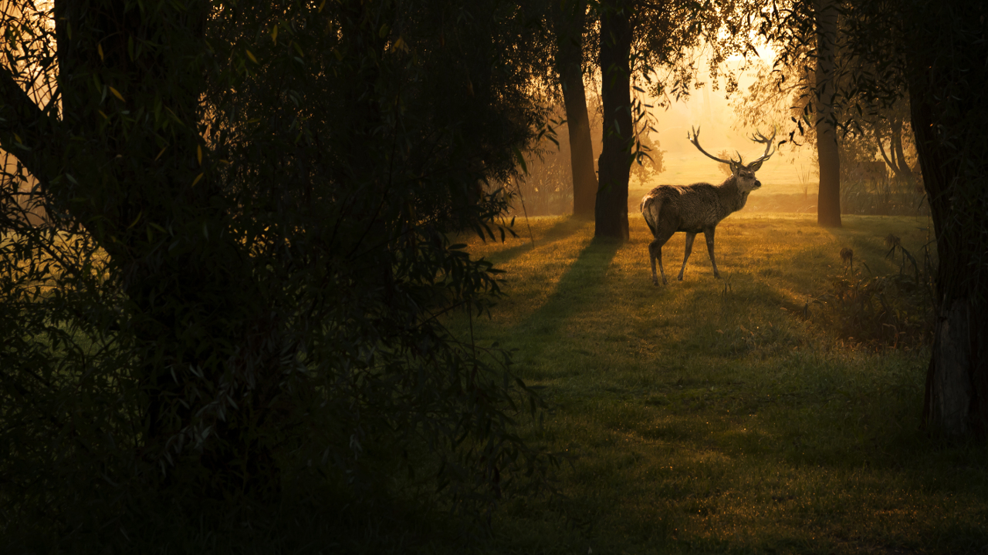
© Dark Moon Pictures/shutterstock
Novella er skriven av Gunnhild Øyehaug og står på s. 254 i Signatur 2.
______________________________________________________________________________________________________
Innleiing
Kven har skrive novella? Når og kor blei ho utgitt?

Novella «Hjorten i skogbrynet» er skriven av ...
Ho blei utgitt ...
______________________________________________________________________________________________________
Hovuddel
Fortell kort kva novella handlar om, med dine eigne ord.

Novella handlar om ...
__________________________________________________________________________________________________________
Synsvinkelen: Med kven sine auge ser vi det som skjer i novella? Forklar kven som er «hovudpersonen» i novella og beskriv han:

Det som er spesielt her er at ...
______________________________________________________________________________________________________
Novella er både litt trist og litt morosam. Kva skyldes dette? Finn sitat i teksten.

Stemninga i novella er litt trist fordi ...
Men det er også litt humoristisk med ein hjort som ønskjer ...
For eksempel tenkjer han at … <sitat>
______________________________________________________________________________________________________
Mange noveller har ein overraskende slutt. Kva meiner du om slutten på denne novella?

I slutten av novella tenkjer hjorten at ...
______________________________________________________________________________________________________
Kva er temaet i novella? Vel eit av forslaga under og grunngi valet ditt.

Eg trur temaet kan vere å føle seg utanfor fordi ...
Eg trur temaet er at det er viktigare å akseptere seg sjølv enn å drøyme om å vere ein ein ikkje er ...
Eg meiner at temaet kan vere at mange ønskjer å vere annleis enn det dei er ....
Eg meiner at temaet er kor viktig det er å bli «sett» av andre fordi ...
Eg trur temaet i novella er einsemd ...
______________________________________________________________________________________________________
Avslutning
Likte du novella?

Eg likte novella fordi ...
Eg likte ikkje novella fordi ...

